Министерство образования, науки и молодежной политики
Краснодарского края
Государственное бюджетное профессиональное образовательное учреждение Краснодарского края «Ейский полипрофильный колледж»

РАЗРАБОТКА МОБИЛЬНЫХ ПРИЛОЖЕНИЙ

ЛАБОРАТОРНАЯ РАБОТА №10
по теме:

Навигационные UI-компоненты.

Нижняя панель и выдвижная панель (Ч. 2)

Выполнил:
студент ЕПК, группа И-31
Сафронов Данил Дмитриевич

Проверил:
преподаватель дисциплины «Разработка мобильных приложений»
Фомин А. Т.

Ейск 2024

1 Постановка задачи
Познакомиться с отдельными навигационными UI-компонентами при создании приложения с панелями навигации.

2 Порядок выполнения работы
1. Познакомиться с отдельными навигационными UI-компонентами для создания приложения с несколькими экранами;
2. Реализовать многооконное приложение с выдвижной навигационной панелью;
3. Оформить краткое описание проекта и основные шаги по созданию данного мобильного приложения;
4. Оформить листинги и скриншоты приложения и формы.

3 Описание создания выдвижного меню приложения
Для реализации выдвижной панели необходимо передать в файл реализации меню все фрагменты приложения, чтобы пользователь мог выбрать необходимый раздел. Добавление групп поможет разбить меню на несколько частей, чтобы, допустим, сделать цветовое выделение для элемента, выбранного пользователем.
Для создания выдвижной панели навигации нужнод добавить макет DrawerLayout в качестве корневого элемента макета активности. Этот макет должен включать два компонента: представление или группу представлений для содержимого активности (первый элемент) и представление NavigationView, которое определяет содержание выдвижной панели (второй элемент).
Также необходимо связать выдвижную панель с навигационным контроллером, чтобы по щелчку на элементе вызывался переход к соответствующему фрагменту. Кроме того, потребуется настроить панель инструментов для добавления значка, открывающего или закрывающего выдвижную панель навигации. Эти изменения следует внести в код файла MainActivity.kt, заменив код, отвечающий за нижнюю панель навигации, на код для выдвижной панели.

4 Разработка проекта
Листинг 1. MainActivity.kt
1 package com.example.LR9Code
2
3 import android.os.Bundle
4 import androidx.appcompat.app.AppCompatActivity
5 import com.google.android.material.appbar.MaterialToolbar
6 import androidx.drawerlayout.widget.DrawerLayout
7 import androidx.navigation.ui.NavigationUI
8 import com.google.android.material.navigation.NavigationView
9 import android.view.Menu
10 import android.view.MenuItem
11 import androidx.navigation.findNavController
12 import androidx.navigation.fragment.NavHostFragment
13 import androidx.navigation.ui.AppBarConfiguration
14 import androidx.navigation.ui.onNavDestinationSelected
15 import androidx.navigation.ui.setupWithNavController
16
17 class MainActivity : AppCompatActivity() {
18 override fun onCreate(savedInstanceState: Bundle?) {
19 super.onCreate(savedInstanceState)
20 setContentView(R.layout.activity_main)
21 val toolbar = findViewById<MaterialToolbar>(R.id.toolbar)
22 setSupportActionBar(toolbar)
23 val navHostFragment = supportFragmentManager.findFragmentById(R.id.nav_host_fragment) as NavHostFragment
24 val navController = navHostFragment.navController
25 val drawer = findViewById<DrawerLayout>(R.id.drawer_layout)
26 val builder = AppBarConfiguration.Builder(navController.graph)
27 builder.setOpenableLayout(drawer)
28 val appBarConfiguration = builder.build()
29 toolbar.setupWithNavController(navController, appBarConfiguration)
30 toolbar.setupWithNavController(navController, appBarConfiguration)
31 val navView = findViewById<NavigationView>(R.id.nav_view)
32 NavigationUI.setupWithNavController(navView, navController)
33 }
34
35 override fun onCreateOptionsMenu(menu: Menu): Boolean {
36 menuInflater.inflate(R.menu.menu_toolbar, menu)
37 return super.onCreateOptionsMenu(menu)
38 }
39 override fun onOptionsItemSelected(item: MenuItem): Boolean
40 {
41 val navController = findNavController(R.id.nav_host_fragment)
42 return item.onNavDestinationSelected(navController) || super.onOptionsItemSelected(item)
43 }
44 }
Листинг 2. activity_main.xml
1 <?xml version="1.0" encoding="utf-8"?>
2 <androidx.drawerlayout.widget.DrawerLayout
3 xmlns:android="http://schemas.android.com/apk/res/android"
4 xmlns:app="http://schemas.android.com/apk/res-auto"
5 xmlns:tools="http://schemas.android.com/tools"
6 android:id="@+id/drawer_layout"
7 android:layout_width="match_parent"
8 android:layout_height="match_parent"
9 tools:context=".MainActivity">
10
11 <LinearLayout
12 android:layout_width="match_parent"
13 android:layout_height="match_parent"
14 android:orientation="vertical">
15
16 <com.google.android.material.appbar.MaterialToolbar
17 android:id="@+id/toolbar"
18 android:layout_width="match_parent"
19 android:layout_height="?attr/actionBarSize"
20 style="@style/Widget.MaterialComponents.Toolbar.Primary" />
21
22 <androidx.fragment.app.FragmentContainerView
23 android:id="@+id/nav_host_fragment"
24 android:name="androidx.navigation.fragment.NavHostFragment"
25 android:layout_width="match_parent"
26 android:layout_height="0dp"
27 android:layout_weight="1"
28 app:defaultNavHost="true"
29 app:navGraph="@navigation/nav_graph"
30 tools:layout="@layout/activity_main" />
31
32 </LinearLayout>
33
34 <com.google.android.material.navigation.NavigationView
35 android:id="@+id/nav_view"
36 android:layout_width="wrap_content"
37 android:layout_height="match_parent"
38 android:layout_gravity="start"
39 app:headerLayout="@layout/nav_header"
40 app:menu="@menu/menu_main"/>
41
42 </androidx.drawerlayout.widget.DrawerLayout>
Листинг 3. SentItemsFragment.kt
1 package com.example.lab9
2
3 import android.os.Bundle
4 import androidx.fragment.app.Fragment
5 import android.view.LayoutInflater
6 import android.view.View
7 import android.view.ViewGroup
8
9 class SentItemsFragment : Fragment() {
10
11 override fun onCreateView(
12 inflater: LayoutInflater, container: ViewGroup?,
13 savedInstanceState: Bundle?,
14 ): View? {
15 return inflater.inflate(R.layout.fragment_sent_items, container, false)
16 }
17 }
Листинг 4. fragment_sent_items.xml
1 <?xml version="1.0" encoding="utf-8"?>
2 <FrameLayout xmlns:android="http://schemas.android.com/apk/res/android"
3 xmlns:tools="http://schemas.android.com/tools"
4 android:layout_width="match_parent"
5 android:layout_height="match_parent"
6 tools:context=".SentItemsFragment">
7
8 <TextView
9 android:layout_width="match_parent"
10 android:layout_height="wrap_content"
11 android:text="Sent Items" />
12
13 </FrameLayout>
Листинг 5. nav_header.xml
1 <?xml version="1.0" encoding="utf-8"?>
2 <FrameLayout xmlns:android="http://schemas.android.com/apk/res/android"
3 android:layout_width="match_parent"
4 android:layout_height="180dp" >
5 <ImageView
6 android:layout_width="wrap_content"
7 android:layout_height="wrap_content"
8 android:scaleType="centerCrop"
9 android:src="@drawable/space_svgrepo_com" />
10 </FrameLayout>
Листинг 6. menu_main.xml
1 <?xml version="1.0" encoding="utf-8"?>
2 <menu xmlns:android="http://schemas.android.com/apk/res/android">
3 <group android:checkableBehavior="single">
4 <item
5 android:id="@+id/inboxFragment"
6 android:icon="@android:drawable/ic_dialog_email"
7 android:title="Inbox" />
8 <item
9 android:id="@+id/sentItemsFragment"
10 android:icon="@android:drawable/ic_menu_send"
11 android:title="Sent Items" />
12 </group>
13
14 <item android:title="Support">
15 <menu>
16 <group android:checkableBehavior="single">
17 <item
18 android:id="@+id/helpFragment"
19 android:icon="@android:drawable/ic_menu_help"
20 android:title="Help" />
21 </group>
22 </menu>
23 </item>
24 </menu>

Листинг 7. nav_graph.xml
1 <?xml version="1.0" encoding="utf-8"?>
2 <navigation xmlns:android="http://schemas.android.com/apk/res/android"
3 xmlns:app="http://schemas.android.com/apk/res-auto"
4 xmlns:tools="http://schemas.android.com/tools"
5 android:id="@+id/nav_graph"
6 app:startDestination="@id/inboxFragment">
7
8 <fragment
9 android:id="@+id/inboxFragment"
10 android:name="com.example.lab9.InboxFragment"
11 layout="@layout/fragment_inbox"
12 android:label="Inbox" />
13 <fragment
14 android:id="@+id/helpFragment"
15 android:name="com.example.lab9.HelpFragment"
16 layout="@layout/fragment_help"
17 android:label="Help"/>
18 <fragment
19 android:id="@+id/sentItemsFragment"
20 android:name="com.example.lab9.SentItemsFragment"
21 layout="@layout/fragment_sent_items"
22 android:label="Sent Items" />
23
24 </navigation>

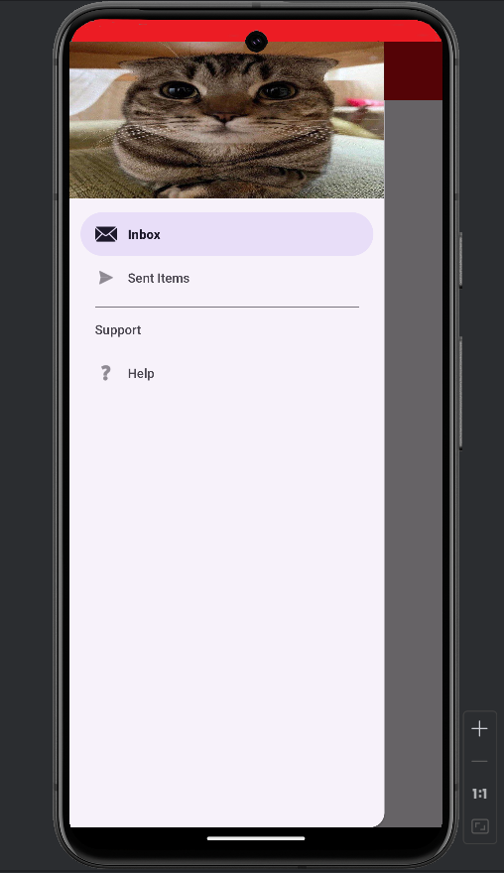
Рис. 1. Меню приложения
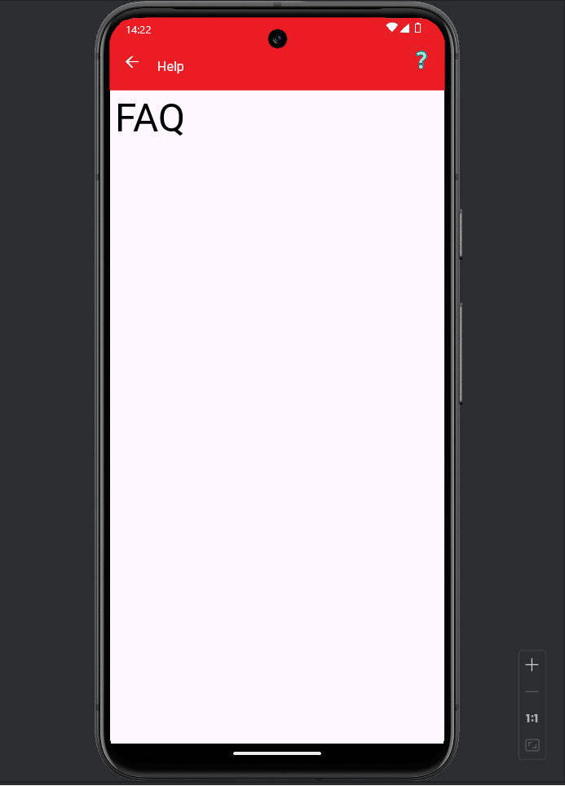
Рис. 2. Экран «Help»
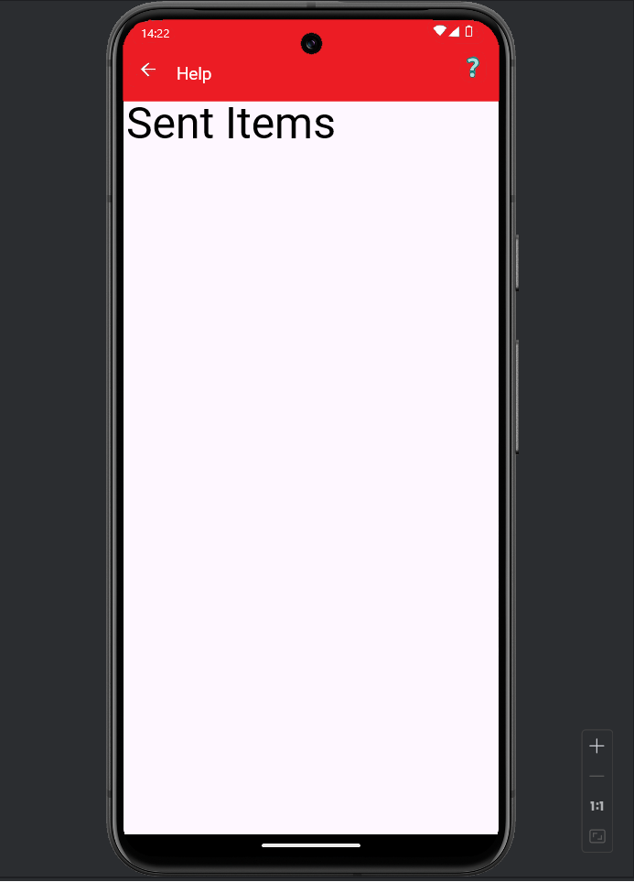
Рис. 3. Экран «Sent Items»

5 Вывод
В результате выполненной работы я разработал приложение, имеющее несколько экранов, созданных с помощью отдельных фрагментов, а также с использованием навигационных UI-компонентов.
Шаги создания приложения:
1.1. Загрузка библиотеки Material Design оформления интерфейса. Библиотеку загрузить необходимо в app/Gradle Scripts/build.gradle:
1 implementation ("com.google.android.material:material:1.12.0")
1.2. Замена панели приложения, которая стоит по умолчанию. Нужно удалить исходную панель приложения, включить панель инструментов в макет, а затем приказать активности использовать панель инструментов как его панель приложения. Чтобы панель инструментов вела себя как привычная панель приложения, необходимо сообщить об этом MainActivity. Для этого следует вызвать в коде активности метод setSupportActionBar() и передать ему ссылку на панель инструментов.
Создание всех необходимых фрагментов для экранов приложения.
1.3. Добавление компонента Navigation средствами Gradle:
1 dependencies {
2 val nav_version = "2.8.2"
3 ...
4 implementation ("androidx.navigation:navigation-fragment-ktx:$nav_version")
5 implementation ("androidx.navigation:navigation-ui-ktx:$nav_version")
6 ...
7 }
1.4. Добавление графа навигации в проект. Создаем Android Resource File, тип которого Navigation. Далее необходимо добавить в граф фрагменты и добавить взаимодействие для них в коде.
Добавление хоста навигации в макет MainActivity.
Определение меню для того, чтобы указать, какие элементы должны размещаться на панели инструментов, пример кода menu_toolbar.xml, который добавляет элемент Help на панель:
1 <?xml version="1.0" encoding="utf-8"?>
2 <menu xmlns:android="http://schemas.android.com/apk/res/android"
3 xmlns:app="http://schemas.android.com/apk/res-auto">
4 <item
5 android:id="@+id/helpFragment"
6 android:icon="@android:drawable/ic_menu_help"
7 android:title="Help"
8 app:showAsAction="always" />
9
10 </menu>
Реализация метода, который добавит элементы на панель инструментов. Данный метод заполняет файл ресурсов меню и добавляет каждый описанный в нем элемент на панель инструментов.

2.1 Нужно создать новый файл ресурса Android с типом «Menu», после чего нужно в файле XML данного меню добавить элементы других разделов (экранов) приложения.
2.2 Добавление нижней панели навигации с помощью BottomNavigationView в файле activity_main.xml. После чего в основной активности приложения реализовать перемещение между целями с помощью метода setupWithNavController, пример кода:
1 val bottomNavView = findViewById<BottomNavigationView>(R.id.bottom_nav)
2 bottomNavView.setupWithNavController(navController)
2.3 Далее необходимо обновить меню выдвижной панели навигации, чтобы меню Help отображалось в категории Support. Также мы определим группы, чтобы добавить дополнительное цветовое выделение для элемента, выбранного пользователем.
Добавить изображение в проект. Необходимо нажать в меню программы View → Tool Windows → Resource Manager, далее нажать на + (Add resources to the module) → Import Drawables. После добавить изображение в проект с помощью элемента «ImageView».
2.4 Добавление макета DrawerLayout в макет активности как корневой элемент для создания выдвижной панели навигации. Требуется заменить нижнюю панель навигации активности MainActivity выдвижной панелью навигации.
Необходимо связать выдвижную панель с контроллером навигации, что-бы щелчок на элементе вызывал переход к соответствующему фрагменту. Также необходимо настроить панель инструментов, чтобы на ней размещался значок, открывающий или закрывающий выдвижную панель навигации. Оба изменения реализуются изменением кода в файле MainActivity.kt. В коде MainActivity необходимо заменить код нижней панели навигации кодом выдвижной панели.

